Δευτέρα 22 Μαΐου 2023

Εβδομαδιαία ανασκόπηση - Weekly review

Η Ε.Σ.Α.μεΑ. ενημερώνει

19.05.2023 - Δελτία τύπου
Ελάχιστες μέρες συμπλήρωσης του μηχανογραφικού από τους μαθητές με σοβαρές παθήσεις, ζητείται παράταση
Τη διαμαρτυρία της για το μικρό χρονικό περιθώριο που δίνεται στους μαθητές με σοβαρές παθήσεις για τη συμπλήρωση του μηχανογραφικού δελτίου τους εκφράζει η Ε.Σ.Α.μεΑ. με επιστολή που έστειλε στο υπουργείου Παιδείας και με αφορμή την υπ΄ αρ. πρωτ.: Φ.153/54877/Α5/17.05.2023 εγκύκλιο με θέμα: «Υποβολή ηλεκτρονικού Μηχανογραφικού Δελτίου για την εισαγωγή στην Τριτοβάθμια Εκπαίδευση υποψηφίων που πάσχουν από σοβαρές παθήσεις, σε ποσοστό 5% επιπλέον των θέσεων εισακτέων, έτους 2023».

19.05.2023 - Δελτία τύπου
Οριστικοί Πίνακες Κατάταξης για τα επιδοτούμενα προγράμματα επαγγελματικής κατάρτισης της ΕΣΑμεΑ για άνεργους/ες με αναπηρία ή/και χρόνιες παθήσεις ηλικίας 30 έως 64 ετών που διαβιούν στην Περιφέρεια Πελοποννήσου
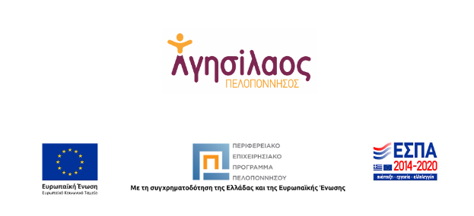
17.05.2023 - Δελτία τύπου
Έκθεση EDF για την εργασία των ατόμων με αναπηρία στην ΕΕ: Ντροπιαστική η εικόνα της Ελλάδας στην τελευταία θέση με το μικρότερο ποσοστό εργαζομένων με αναπηρία
- Μόνο το 51,3% των ενεργών ατόμων με αναπηρία σε ηλικία εργασίας στην ΕΕ απασχολούνται με μισθωτή εργασία.
- Μόνο το 49% των γυναικών και το 47,4% των νέων με αναπηρία απασχολούνται με μισθωτή εργασία.
- Σε Ελλάδα και Ιρλανδία εργάζεται λιγότερο του ένα τρίτου των ατόμων με αναπηρία (32,6%)
- Ακολουθεί η Κροατία με μόλις 37% και η Ισπανία με 39%
Ο Ιωάννης Βαρδακαστάνης, πρόεδρος του Ευρωπαϊκού Φόρουμ Ατόμων με Αναπηρία, δήλωσε:
«Η έκθεση δείχνει ξεκάθαρα ότι υπάρχει ένα χάσμα μεταξύ των δικών μας εμπειριών και των εμπειριών των ατόμων χωρίς αναπηρία. Η ΕΕ και τα κράτη μέλη της δεν μπορούν πλέον να συνεχίσουν να μας αποκλείουν - και αυτός είναι ο λόγος για τον οποίο ζητάμε μια Εγγύηση Απασχόλησης και Δεξιοτήτων για την Αναπηρία που θα συμβάλλει στην εξισορρόπηση των όρων ανταγωνισμού».
17.05.2023 - Νέα
Εγκύκλιος για τις Πανελλαδικές Εξετάσεις υποψήφιων με αναπηρία και ειδικές εκπαιδευτικές ανάγκες ή ειδικές μαθησιακές δυσκολίες 2023

Ακολουθείστε την Ε.Σ.Α.μεΑ. στα social media
https://www.facebook.com/ESAmeAgr/
https://twitter.com/ESAMEAgr
Youtube ESAmeAGr
Ιστοσελίδα www.esamea.gr

